Φύλλα Καινοζωϊκού Αιώνα (Αγγειόσπερμα)

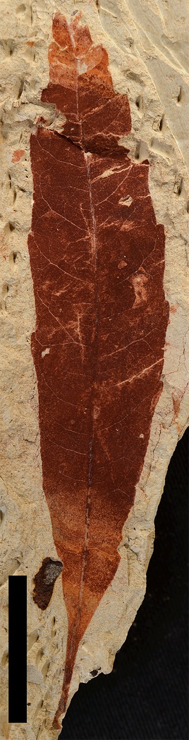
Myrica lignitum
Πιτσίδια Ηρακλείου Κρήτης
Ανώτερο Μειόκαινο
Η κλίμακα αντιστοιχεί σε 1cm

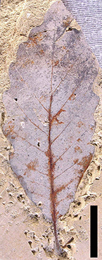
Quercus pseudocastanea
Πιτσίδια Ηρακλείου Κρήτης
Ανώτερο Μειόκαινο
Η κλίμακα αντιστοιχεί σε 1cm

Quercus roburoides
Βίγλα Συχαινών Αχαϊας
Μέσο Πλειστόκαινο

Zelkova zelkovaefolia
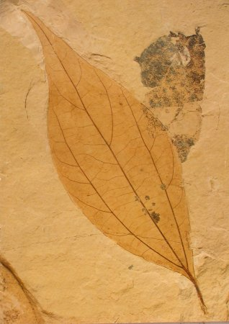
Βίγλα Συχαινών Αχαϊας
Μέσο Πλειστόκαινο

Daphnogene polymorphum
Manosque, Γαλλία
Κατώτερο Μειόκαινο
Μήκος 5cm

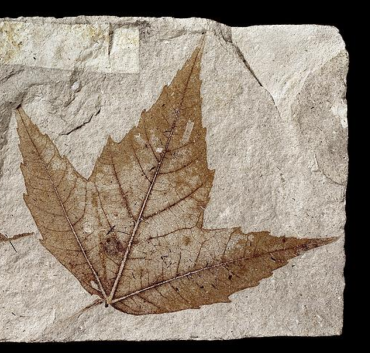
Acer trilobatum
Oeningen, Baden, Germany
Μειόκαινο
Μέγιστο μήκος στον μεσαίο λοβό 8cm

Betula similis (Göppert) Zastawniak et Walther,
SF.B 11805,
Frankfurt, Germany
Πλειόκαινο
Kλίμακα 10 mm
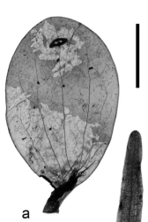
Viscum miquelii (Geyler et Kinkelin) Czeczott,
SF.B 12461
Frankfurt Germany
Πλειόκαινο
Kλίμακα 10 mm

Κωνοφόρο
Taxodium distichum
Citronelle Formation, southern Alabama USA
Πλειόκαινο
Kλίμακα 5 mm

Φύλλα Παλαιοζωϊκού Αιώνα

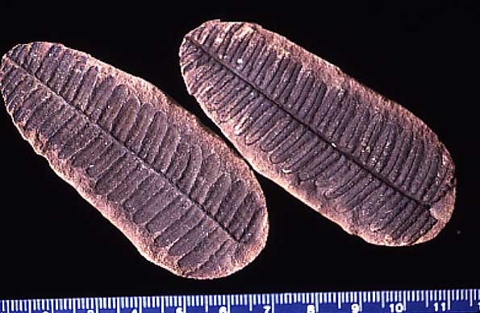
Pecopteris villosa
Mazon Creek, USA
Λιθανθρακοφόρο

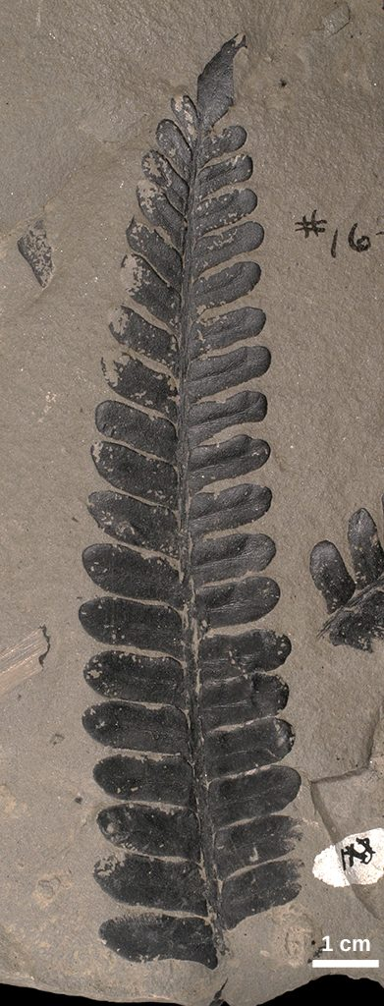
Neuropteris sp.
OPC 3016-1475
Tulsa County, Oklahoma
Λιθανθρακοφόρο

Alethopteris zeilleri (Ragot)
Lloyd Cove Seam, Sydney Basin, Nova Scotia, Canada
Λιθανθρακοφόρο

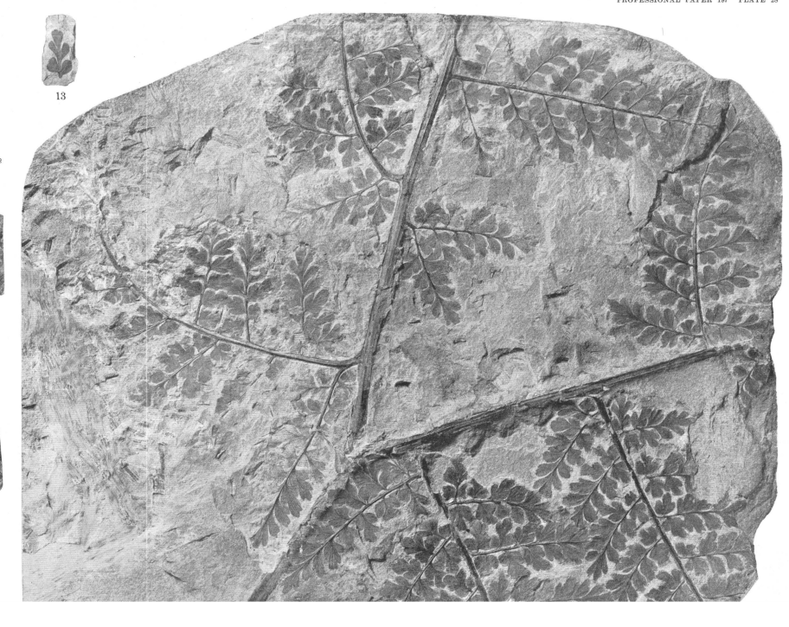
Diplothmema cheatharni (Lesquereux) David White
Birmingham quadrangle, Ala. ;
U. S. Nat.Mus. 40106a, b.
Λιθανθρακοφόρο
Kλίμακα: πλάτος δείγματος 15cm

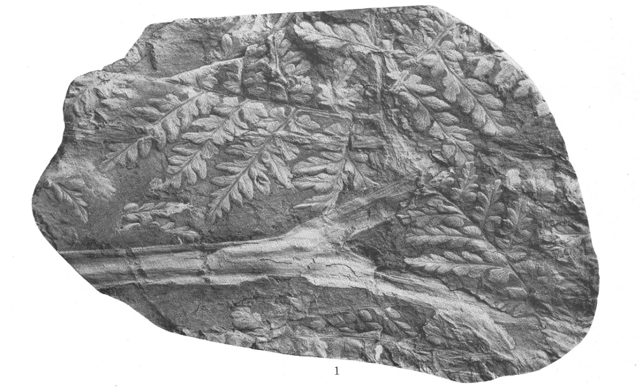
Mariopleris eremopteroi des
Brookside USA
U.S. Nat. Mus. 40081 a, b.
Λιθανθρακοφόρο
Kλίμακα: πλάτος δείγματος 12cm

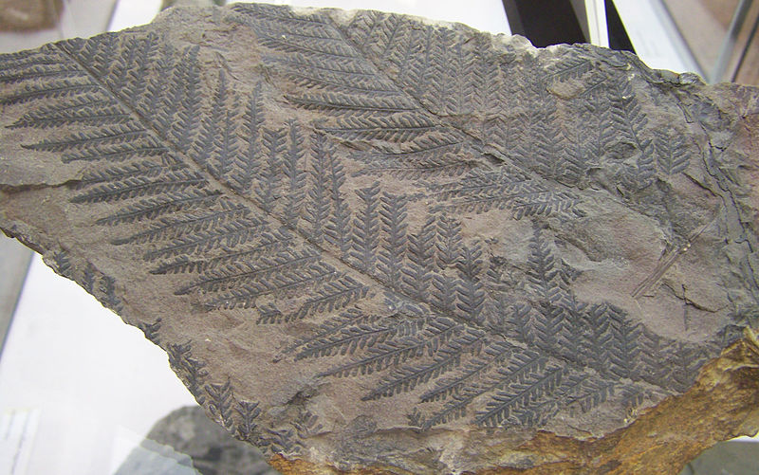
Senftenbergia plumosa,
Utrecht
Ανώτερο Λιθανθρακοφόρο
Kλίμακα: πλάτος δείγματος 40 cm

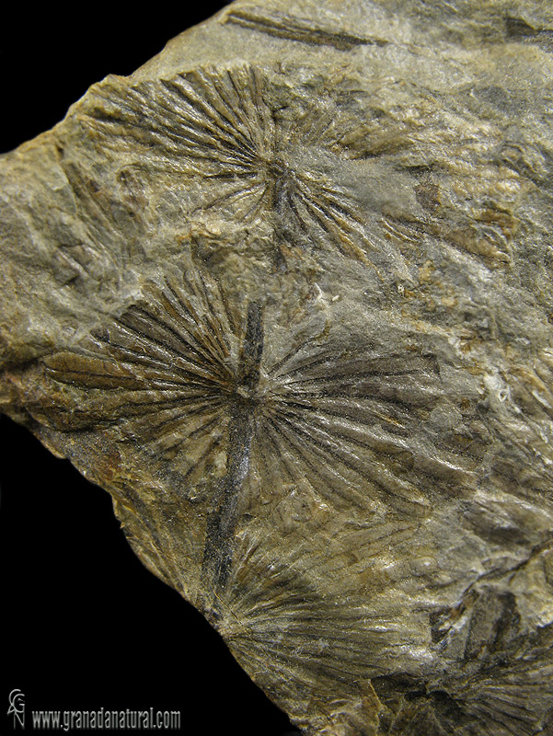
Annularia stellata
La Magdalena, Spain
Ανώτερο Λιθανθρακοφόρο
Kλίμακα: πλάτος δείγματος 20 cm

